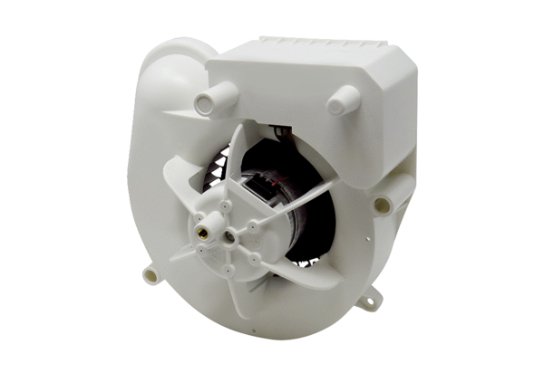Ventilátorová vložka (sada) VE ER-AP 60 VZSortiment: B
Typové číslo: E084.0151.0000Výrobce: MAICO

